Міністерство освіти і науки України
Західноукраїнський національний університет
Факультет комп’ютерних інформаційних технологій

Кафедра Кібербезпеки

Лабораторна робота №4
З дисципліни “Основи програмування”

Виконав:

Перевірив:

Тернопіль 2022
Варіант 6

- Описати структуру з ім’ям WORKER, яка містить наступні поля:
- NAME - прізвище та ініціали працівника;
- POS - назва посади;
- YEAR - рік прийняття на роботу;
- MONTH - місяць прийняття на роботу;
Написати програму, що з окремими функціями виконує наступні дії:
введення з клавіатури в масив TABL, що складається з N змінних типу WORKER;
впорядкування записів в алфавітному порядку;
виведення на екран прізвищ працівників, стаж роботи яких перевищує значення, введене з клавіатури; якщо таких працівників немає, то вивести відповідне повідомлення.
Виконати завдання №2 з попередньої лабараторної роботи №3 використовуючи динамічне виділення пам’яті (варіант 1).

Код:
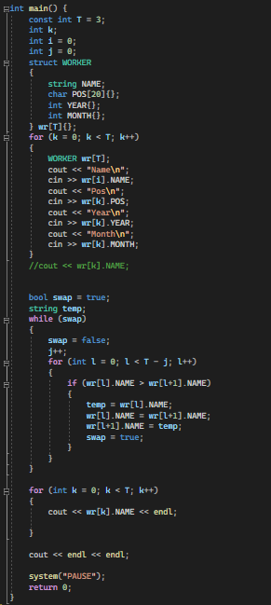

Контрольні приклади:

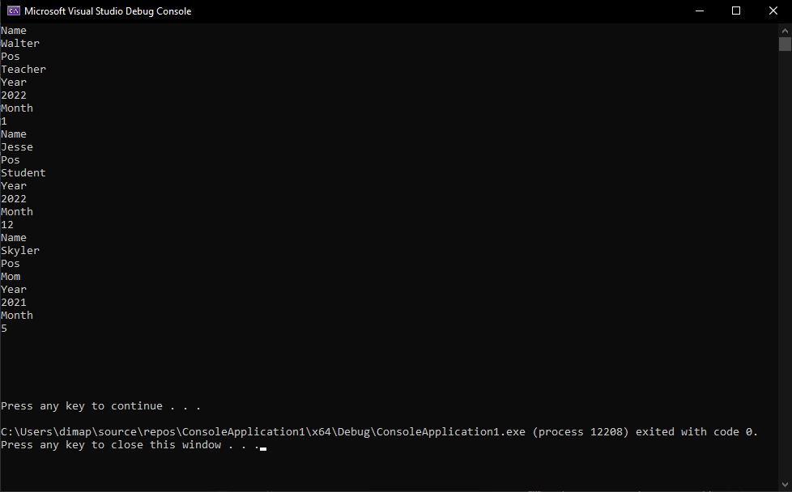

Блок схема:

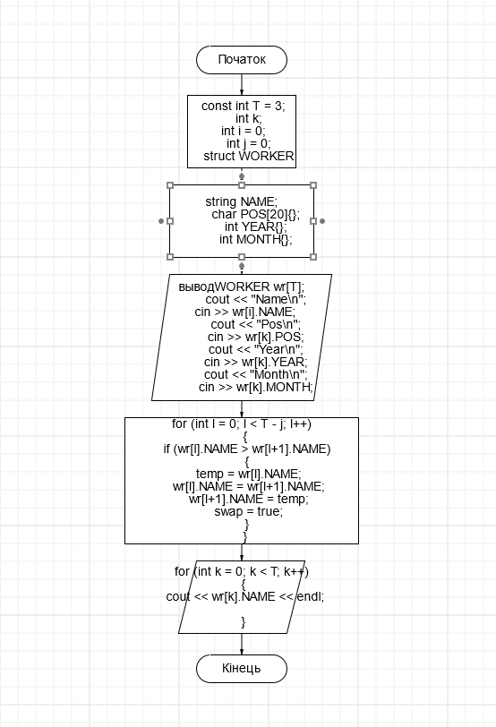

Висновок: Я оволодів практичними навичками використання структур навчився складати програми для виконання операцій з полями структур навчився використовувати динамічне виділення пам’яті.

